## Introducere

### Contextul proiectului

Proiectul se dorește a oferi o modalitate eficienta de extragere si combinare a informației relevante din mai multe surse de imagini medicale prin fuziunea lor. Prin acest procedeu se poate vizualiza si prognoza o eventuala boala, tumoare sau orice alta disfuncțiune a organismului.

Rolul principal al acestui procedeu este de a scuti pacientul de mai multe metode de imagistica medicala, invazive pentru corp, cum ar fi Rezonanta Magnetica (RMN), Computer Tomograf (CT). Aceste tehnologii, deși deseori oferă rezultate mai precise sau sunt mai recomandate pentru anumite părți ale corpului, cu utilizare repetata pot cauza probleme medicale pentru cel pe care se aplica. Ideea generala este de a efectua o singura data una din metodele amintite mai sus, la un stadiu initial al starii de sanatate al pacientului, dupa care se pot face mai multe imagini non-invazive, cum ar fi ecografia. Combinand cele doua tipuri de imagine, se va rezulta o imagine de calitate mai buna decat oricare cele doua imagini sursa, si care va simboliza zona corpului intr-o stare cat mai recenta.

Aceasta metoda de fuziunea imaginilor medicale se practica deja in tarile vestice, precum si Franta, in capitala careia, Paris, se organizează anual conferința ICIFE (International Conference on Image Fusion Engineering), care are ca scop insumarea experientelor si rezultatelor cercetarii in domeniul fuziunii imaginilor.

Scopul proiectului este de a oferi o soluție la îmbunătățirea informației obținută din mai multe imagini medicale, care au fost făcute utilizând metode diferite, si au fost efectuate la stadii diferite al stării de sănătate al pacientului. Se vor folosi diferiți algoritmi pentru fuziunea propriu-zisa, si se vor compara rezultatele primite atât subiectiv, cu ajutorul a mai multor voluntari care oferă anumite note pentru aspectul imaginilor, cat si obiectiv, cu ajutorul unor metode de măsurarea calității imaginilor.

### Conturarea domeniului exact al proiectului

Imagistica medicala este o ramura a ingineriei biomedicale. Prin diferite tehnici de inregistrarea imaginilor medicale asupra organelor si tesuturilor, se pot diagnostica mai usor bolile in organismele vii. Se pot folosi atat in domeniul clinical cat si in cel stiintific. Exista mai multe instrumente pentru efectuarea acestor procedee care au propriile avantaje si dezavantaje. Se folosesc proprietati chimice sau fizice care pot induce crearea imaginii medicale in scopul de a obtine date importante. Datele pot fi codificate in mai multe moduri: imagini 2D, 3D, imagini de spectru sau liste de valori.

Proiectul face parte dintr-un proiect mai complex, de analizarea, fuziunea si reconstrucția imaginilor medicale atât in 2D, cat si in 3D, din care abordează partea de fuziune a imaginilor (modulul de Image Fusion din imaginea de mai jos).

Acest sistem se dorește a ajuta tehnologia medicala sa ajungă la cel puțin nivelul dispozitivelor mobile de astăzi, accentuând faptul ca si domeniul medical necesita dezvoltare, avansare condusa de persoane pasionate. Obiectivul final este limitarea timpului pierdut, care de multe ori poate fi crucial in analizarea [1]si prognosticarea imaginilor [[2]] medicale [[3]].

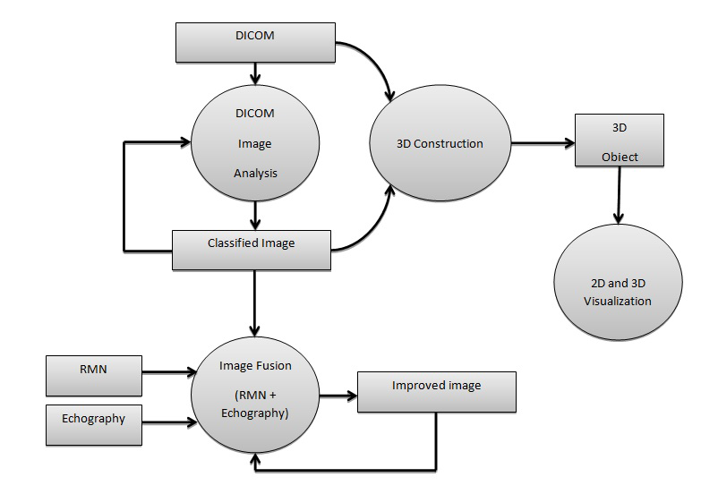

*Figura 1.1: Proiectul de analiza, fuziunea si reconstructia imaginilor medicale*

Telul aplicatiei este de a crea, dintr-o imagine RMN sau CT si o imagine de tip ecografie, o a treia imagine, care contine informatii mai relevante decat oricare din primele doua. Pentru acesta se vor aporda urmatoarele clase de metode de fuziune si cinci implementări in total:

* Metode aritmetice
  + Valoarea minima
  + Valoarea maxima
  + Valoarea medie
* Metode piramidale
  + Piramida Laplaciana
* Metode bazate pe transformata Wavelet
  + Transformata Discreta Wavelet Haar

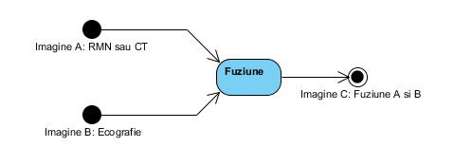

Figura 1.2: Fuziunea imaginilor

Pentru a compara aspectul vizual al rezultatelor, se vor ruga 10 voluntari sa acorde note de la 0 la 10 pentru fiecare imagine rezultat, fara sa stie in prealabil ce algoritm s-a folosit pentru calcularea acestuia. Imaginile rezultate se vor putea compara cu o imagine „perfecta”. Langa aceata masurare mai mult subiectiva, se vor aplica si doi metrici de masurarea calitatii imaginilor:

* Eroarea medie patratica (Mean squared error – MSE)
* Raportul intre semnalul de var si zgomot (Peak signal to noise ratio – PSNR)

1.
2.
3. []sss